**初二专题《河流的利用和治理》拓展任务**

利用以长江黄河为例总结的河流利用和治理的方法，探讨新的河流。

密西西比河是美国流程最长、流域面积最大、水量最大的河流，被称为美国的“河流之父”。

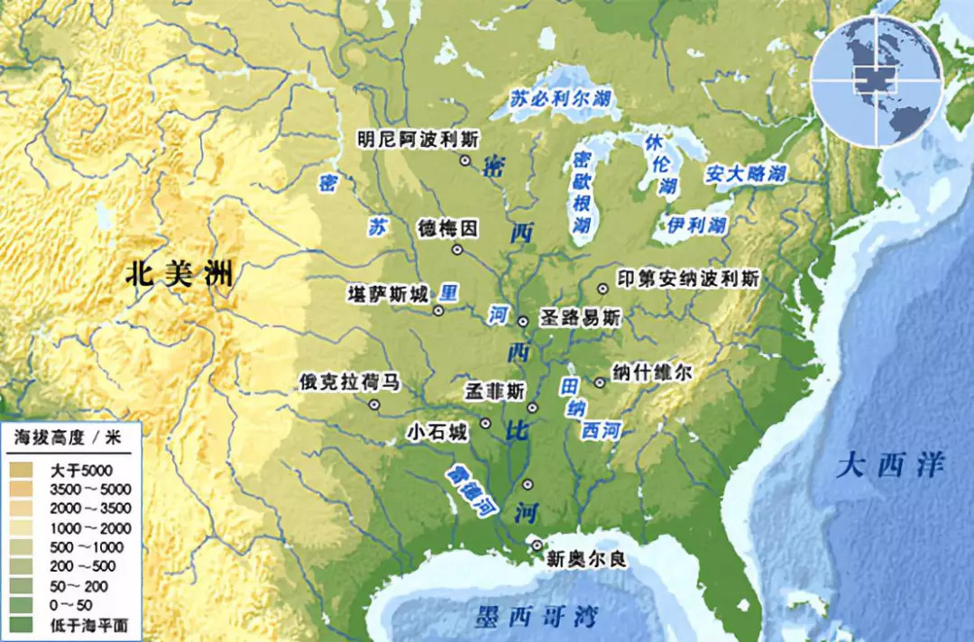

1. 密西西比河干流的流向是__________，注入__________，支流众多，从_______两侧汇入干流。
2. 图中主要城市的分布特点是：___________，原因是______________________
3. 密西西比河流域，更适合发展水力发电的是_________（河段），原因是___________________________________________；更适合发展航运的是_________（河段），原因是___________________________________________。
4. 由于人类活动影响，密西西比河流域在20世纪出现了一系列生态环境问题，河流水质不断恶化，湿地不断退化，水中生物物种减少，有的甚至濒临灭绝。美国政府针对性地提出了一系列措施，密西西比河水生态环境质量得到了有效改善。以下属于有效治河措施的是（ ）多选
5. 颁布了《流域保护方法框架》，提出了通过跨学科、跨部门联合，加强不同部门、不同河段之间等多层次的合作来治理水污染。
6. 重视科学实验，加强对密西西比河流域的水质监测、物种追踪等研究工作。
7. 加大密西西比河水利工程建设，提升能源利用水平。
8. 实施排污许可证制度，有效消减污染物排放量。